Paristojen vaihto ja asianmukainen hävittäminen:
- Avaa paristolokero ja poista paristo.
- Poista vanha paristo ja asenna uusi paristo. Nappiparisto: tyyppi LR44.
- Laita paristo takaisin paikalleen ja sulje paristolokero.
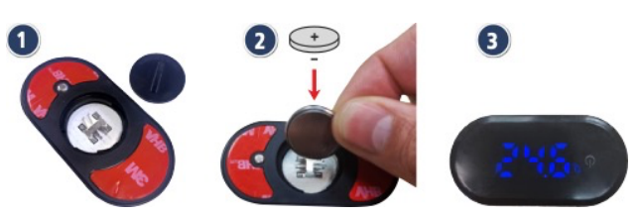
Asianmukainen sähkö- ja elektroniikkalaitteiden jätteen (”laiteromu”), paristojen ja valonlähteiden hävittäminen on meille tärkeää. Noudata seuraavia hävittämisohjeita:
Paristojen hävittämisohje:
Paristojen hävittämisohje / Ohje paristolaista (BattG):
Koska myymme laitteita, jotka sisältävät nappiparistoja ja ladattavia akkuja, olemme paristolain (BattG) mukaisesti velvollisia ilmoittamaan seuraavaa:
Helposti poistettavat jäteparistot ja jätteeksi päätyvät ladattavat akut ovat sellaisia, joita ei ole suljettu sähkö- ja elektroniikkalaitteiden sisälle; ne tulee poistaa laitteista ennen niiden palauttamista. Hävitä ne ohjeiden mukaisesti.
Paristoja – mukaan lukien nappiparistoja ja ladattavia akkuja – ei saa hävittää talousjätteen mukana; laki velvoittaa sinut palauttamaan käytetyt paristot ja ladattavat akut. Jäteparistot voivat sisältää haitallisia aineita, jotka voivat vahingoittaa ympäristöä ja terveyttäsi, ellei niitä varastoida tai hävitetä asianmukaisesti. Lisäksi paristot sisältävät tärkeitä raaka-aineita, kuten rautaa, sinkkiä, mangaania ja nikkeliä, jotka kierrätetään. Voit palauttaa paristot meille tai paikalliseen keräyspisteeseen (esim. vähittäiskauppoihin tai kunnallisiin keräyspisteisiin) maksutta. Kauppaan palautettujen paristojen määrän tulee vastata kuluttajien tavanomaisia tarpeita ja olla sellaisia, joita kyseinen jakelija myy.
Paristojen symbolit tarkoittavat:
Rastitettu jäteastia-symboli tarkoittaa, että paristoa ei saa hävittää talousjätteen mukana.
- Pb = paristo sisältää yli 0,004 % lyijyä.
- Cd = paristo sisältää yli 0,002 % kadmiumia.
- Hg = paristo sisältää yli 0,0005 % elohopeaa.

